柳州市城中区人民政府
关于第二轮自治区生态环境保护督察反馈意见
问题（编号问题十）整改工作核查报告

一、第二轮自治区环保督察反馈意见问题情况
问题十：有关部门动真碰硬处置信访问题力度不够，办法不多，部分重点信访件办理结果群众认可度不高，本次督察抽查回访不满意率达 50%，以大气污染类型问题投诉居多。
- 责任单位
柳州市城中区人民政府
三、整改措施
（一）动态跟踪回访。对照柳州市第二轮自治区生态环境保护督察重点信访件清单，全面排查梳理各渠道交办信访问题的受理办结情况，及时清除举报不实、已有效完成整改的信访件，按流程完成信访件验收销号工作。以电话回访等方式定期开展抽查回访工作，每年回访总信访件的10%。深入分析信访问题办理工作堵点、难点，切实做到对交办信访问题底数清、情况明、认定准、措施实。
（二）解决环境信访热点案件。开展重点信访件调查办理工作，坚持依法依规综合施治，对每个重复信访事项、信访积案和重点疑难案件制订整治方案，明确解决办法、责任人员。针对需要化解的具体矛盾问题，根据案件实际情况和领导分工，成立包案小组，开展带案下访活动，积极主动上门听取信访人诉求，做好案情研究、协调处理、疏导解释工作，让群众心服口服、停访息诉，力争尽快实现重点信访问题“清仓见底”。采取自查、交叉检查等方式，加强交办信访件办理情况“回头看”，确保短期内无法解决的信访件问题。
（三）严格落实已办结信访件验收销号制度。严格按照自治区生态环境保护督察期间群众信访举报件清单，组织专人专班实地回访，核查整改实效，督促按要求及时完成信访件办结公示，将已办结的信访件销号材料存档备查和上报，确保办理到位一个、销号一个、公开一个。
四、整改目标
对照自治区生态环境保护督察期间群众信访举报件清单，有效完成整改工作，严格按照中央生态环境保护督察群众信访举报问题办结要求完成交办信访件办结销号。以第二轮自治区生态环境保护督察为契机，在城中区生态环境领域开展重点信访事项“清存量、控增量”清查行动，全面排查梳理群众不满意、反复投诉等重点信访件，依法化解一批久拖未决的重复信访件、信访积案和重大疑难信访问题，形成长效机制巩固成果，实现信访秩序不断好转，有效缓解人民群众身边的生态环境突出矛盾问题。
五、调查处理情况
（一）构建联动机制，压实环境信访工作责任。区委、区政府高度重视环境信访和矛盾纠纷排查化解工作，明确要求政府各职能部门厘清职责、共同发力、多方联动，形成环境信访问题处理合力。制定《城中区环境信访投诉工作方案》，明确各职能部门、街道办事处等单位职责，将环境信访工作成效纳入绩效考评，列进目标责任书，层层压实责任。依托街道社区“司法调解”机构，建立环境信访调解工作机制，充分发挥街道社区作用，构建“区委区政府、职能部门、街道、社区”四级联动平台，将受理群众诉求工作关口前移至基层一线，群众反映投诉的环境信访问题，第一时间反馈给相关街道社区，社区受理的环境信访问题第一时间反映到局里，确保问题得到多方关注，及时介入，共同处置，有效将各类突出环境信访问题消除化解在基层。2024年至今，城中区政府先后组织召开或参加了30次调解会，指派城中区相关部门、街道、社区、物业等力量，多方发力，深入沟通，积极调解，较好地处理了第玖季酒吧、恒隆汇5楼KTV、8楼酒吧；碧桂园新疆烤肉、大城小院元气炸串、小南路虾蟹盛宴油烟；恒东小区、建发项目施工等群众“烦心”的油烟噪声扰民问题，得到了群众的认可。2023年，城中生态环境局共受理柳州市12345政府热线平台转办环境信访问题3336件，其中噪声投诉2513件，餐饮油烟投诉664件；2024年城中生态环境局共受理柳州市12345政府热线平台转办环境信访问题2420件，其中噪声投诉2050件，油烟异味投诉370件，2025年上半年城中生态环境局共受理柳州市12345政府热线平台转办环境信访问题878件，噪声投诉465件，油烟异味投诉260件，其他类信访投诉153件，生态环境信访投诉量呈现递减趋势。
（二）规范处置流程，提升信访投诉处理效率。针对群众对环境信访工作流程不理解、对法律法规不了解等问题，注重加强工作人员执法能力培训，熟悉执法流程，掌握信访处置法规政策，不断提升全局干部职工处理信访投诉能力素质。细化环境信访处理程序，从接访、登记、领导批示、办理、督办、办结、反馈等各环节进行规范，使环境信访工作进一步规范化、制度化、常态化。探索“三好三到位”处置工作模式，形成环境信访处置闭环，环境信访工作流程得到不断优化，处置效率明显提升。一是态度好感情到位。无论群众电话投诉还是上门信访，都认真接待，详细记录群众来电来访内容，始终带着为人民服务的深厚感情，把民生诉求记录好收集好整理好，让群众感受关怀与温暖。二是沟通好解释到位。针对群众诉求，合理解读法规，提出合理建议及解决办法，告知投诉处理流程和整改要求，获得群众理解与支持。三是处理好回访到位。跟踪每一个投诉问题的处理结果，及时反馈给信访人，上门开展回访调查问卷。今年来，城中生态环境局接到环境信访投诉案件，政府热线考评反馈及时率百分之百，回访率百分之百，并开展问卷回访，做到件件有回音、事事有结果。
（三）坚持对标对表，推进督察问题整改销号。2024年，城中生态环境局组织人员，采取逐个点位过、逐个问题核的方式，对标对表，多次组织力量对信访热点区域、热点问题开展走访摸排，发现反弹问题，立行立改。前期开展工作收到了良好的效果。2023年自治区环保督察转办到城中区政府的问题线索6件，其中重复件1件。转办案件已全报销号。
六、验收情况
2025年7月16日，由区人民政府组织城中生态环境局等相关部门组成自行验收组，通过对柳州市城中区人民政府第二轮自治区环境保护督察反馈意见问题（编号问题十）进行验收，城中区基本落实了《柳州市贯彻落实第二轮自治区生态环境保护督察反馈意见整改方案》提出的整改目标和整改措施，验收销号台帐基本完整清晰，达到了整改目标符合验收销号条件，同意通过整改验收。

附件：1.柳州市生态环境局现场检查照片

柳州市城中区人民政府
2025年8月6日
附件1
柳州市城中生态环境局现场检查照片
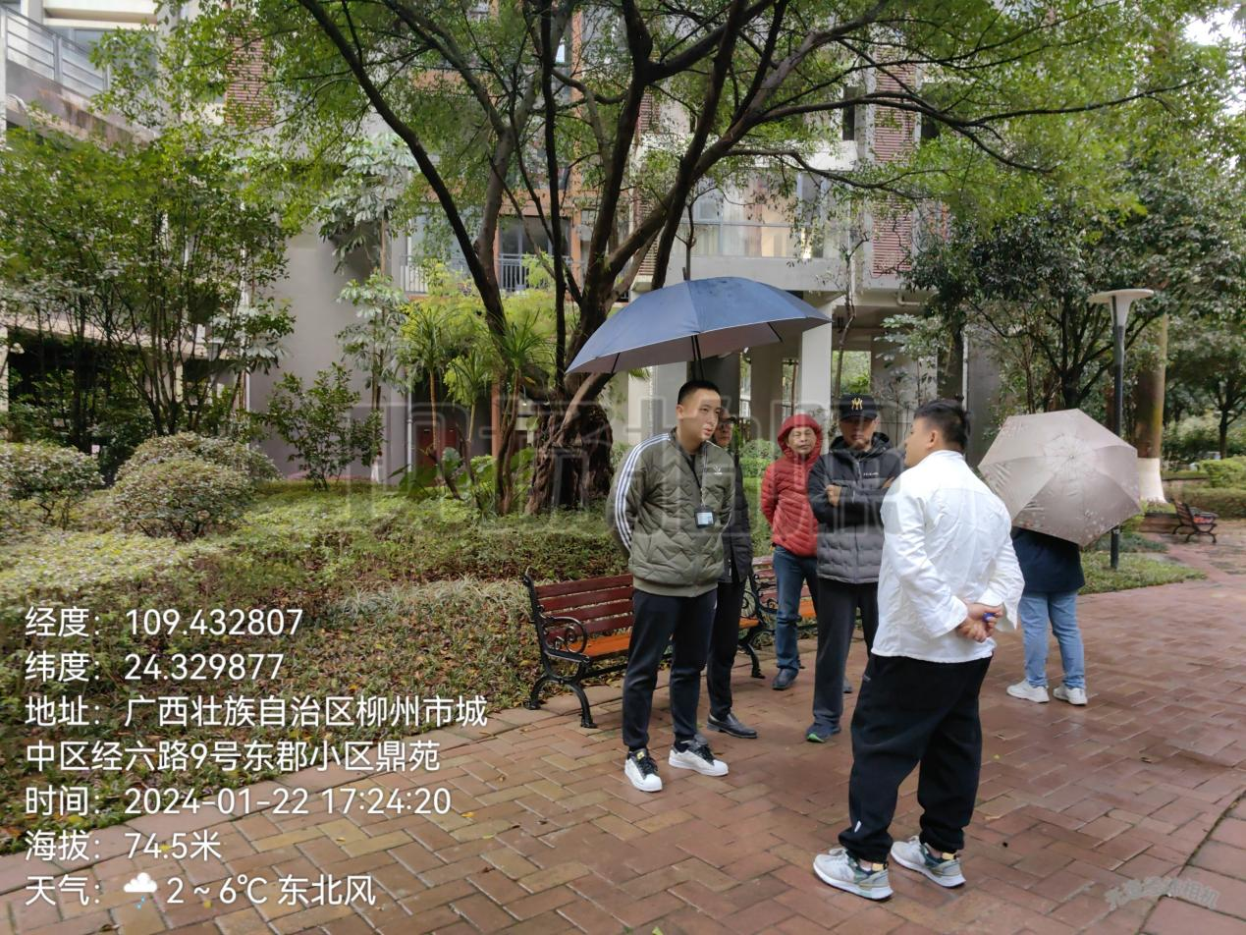
摄影时间：2024年1月22日17：24
摄 影 人：覃松
地 点：柳州市城中区东郡小区
说 明：对东郡小区油烟反映人开展回访工作

柳州市城中生态环境局现场检查照片
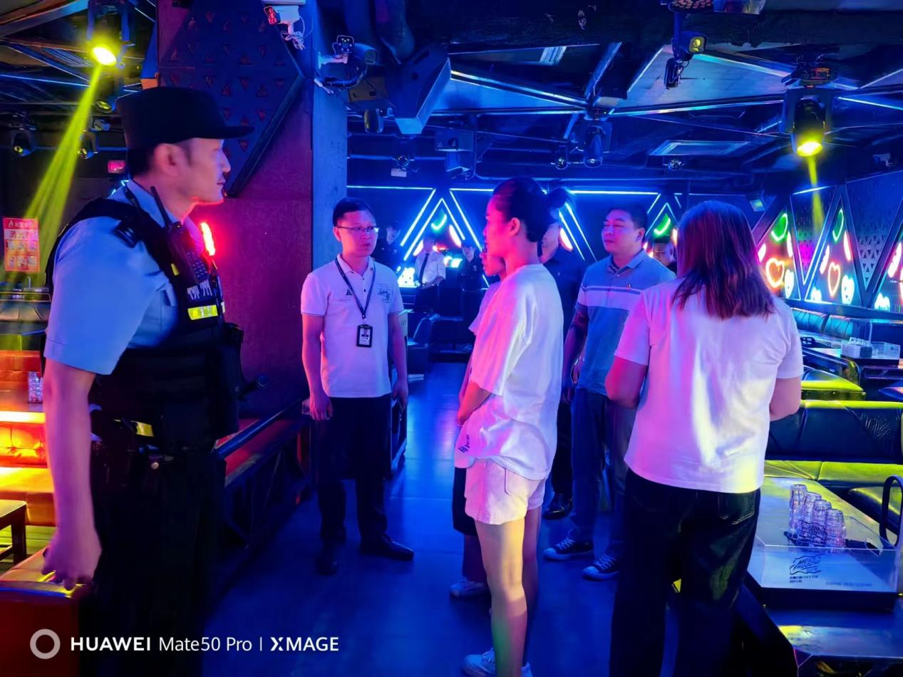
摄影时间：2024年5月16日22：15
摄 影 人：韦钧瀚
地 点：柳州市城中区时代商厦
说 明：联合市公安局城中分局、区文旅局、青云社区对第玖季酒吧噪声扰民情况进行现场检查

银龙大厦居民家现场检查照片
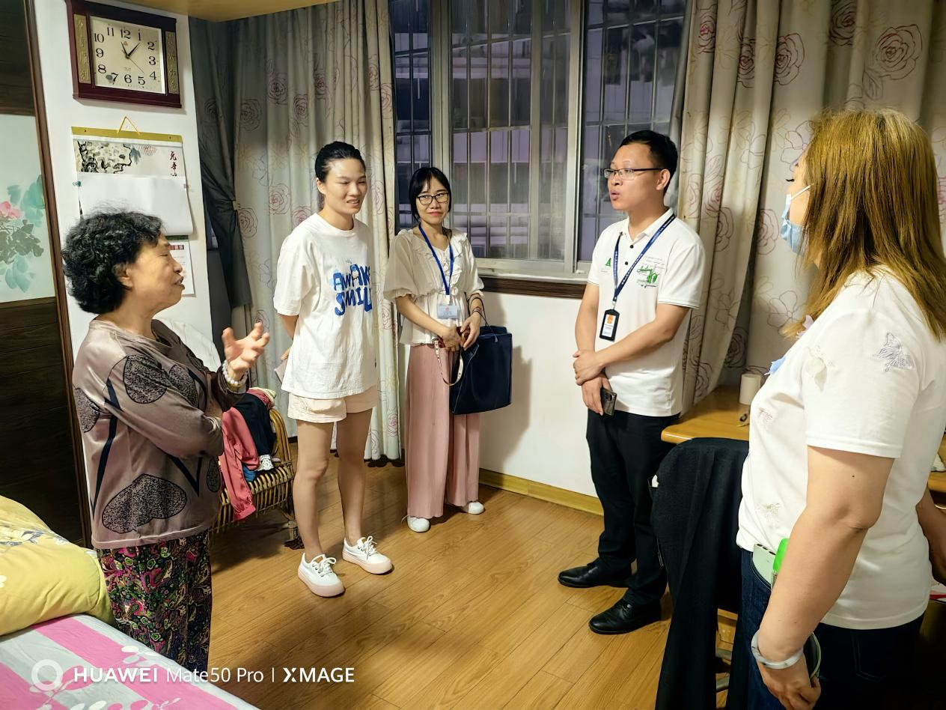
摄影时间：2024年5月16日23：05
摄 影 人：韦钧瀚
地 点：柳州市城中区时代商厦
说 明：联合市公安局城中分局、区文旅局、青云社区在银龙大厦居民家对第玖季酒吧噪声扰民情况进行现场核查

柳州市城中生态环境局现场检查照片
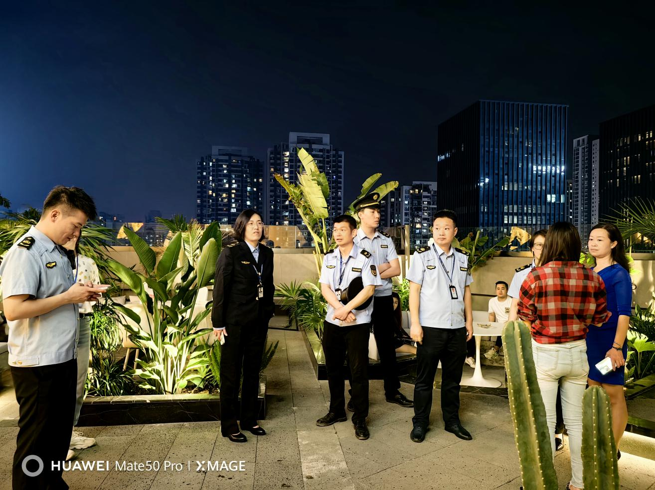
摄影时间：2024年5月19日23:13
摄 影 人：韦钧瀚
地 点：恒隆汇
说 明：城中生态环境局联合柳州市生态环境保护综合行政执法支队、柳州市文化市场综合行政执法支队、区文旅局对恒隆汇8楼NOV11酒吧开展联合检查。

柳州市城中生态环境局现场检查照片
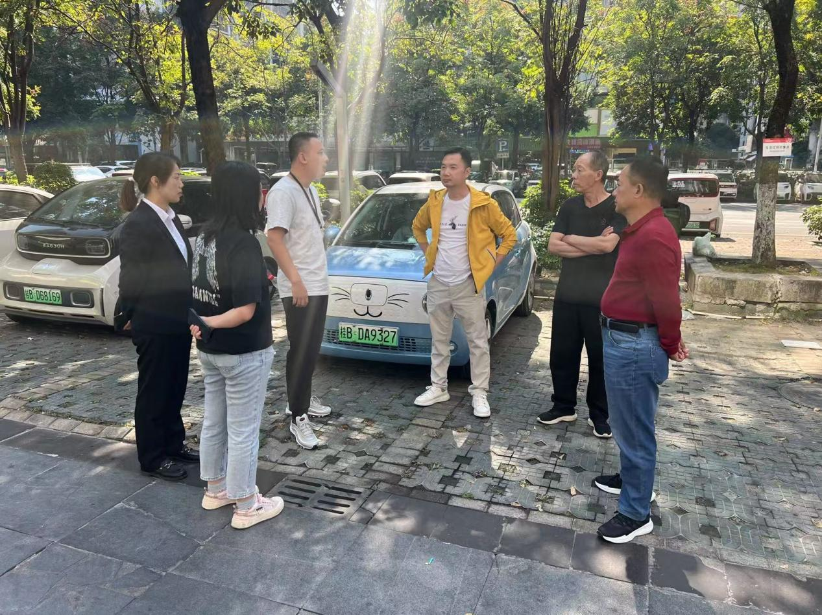
摄影时间：2024年7月25日10：30
摄 影 人：覃 松
地 点：柳州市城中区阳光100小区
说 明：联合社区、阳光100小区物业、投诉人，协调阳光100城市广场29栋楼下米粉店油烟扰民。

城中区碧桂园二期新疆烧烤店油烟问题协调会
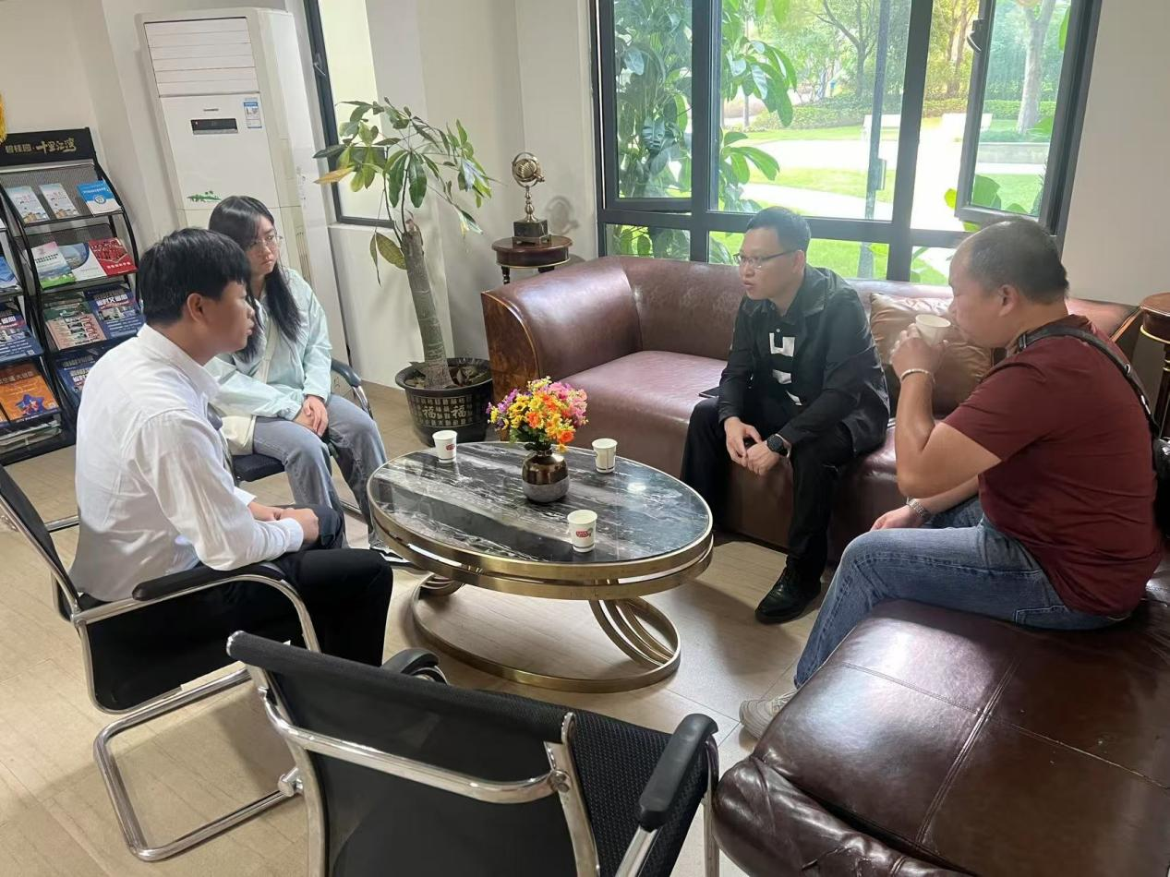
摄影时间：2024年10月30日9：10
摄 影 人：覃松
地 点：柳州市城中区碧桂园物业办公室
说 明：城中区碧桂园二期新疆烧烤店油烟问题处理协调会

柳州市城中区大城小院元气炸串现场检查照片
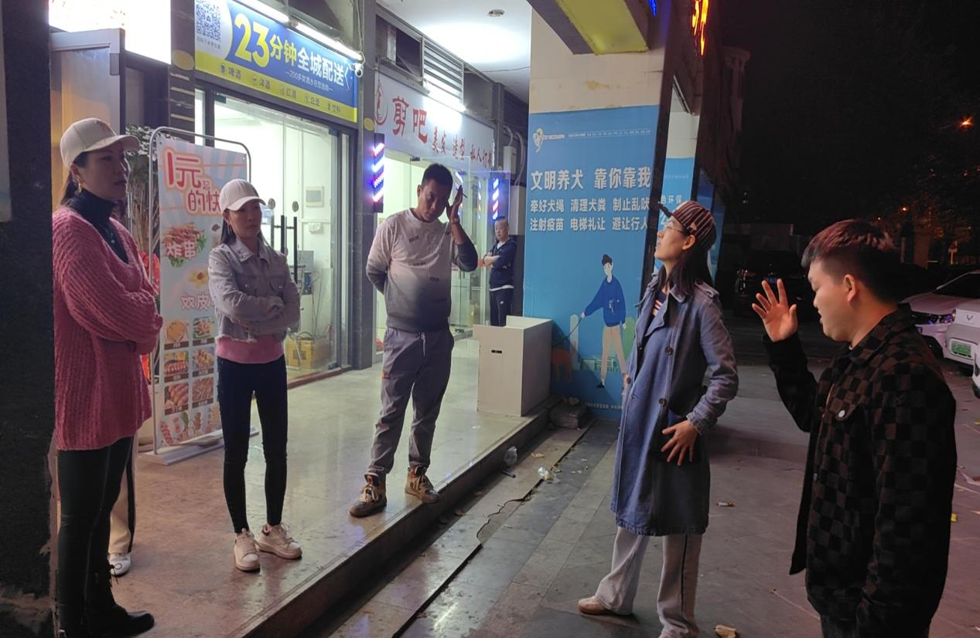
摄影时间：2024年11月21日20：30
摄 影 人：韦钧瀚
地 点：柳州市城中区大城小院
说 明：协调处理城中区大城小院二栋一单元元气炸串油烟、噪声扰民问题。

柳州市城中区华润静兰湾四期项目现场检查照片
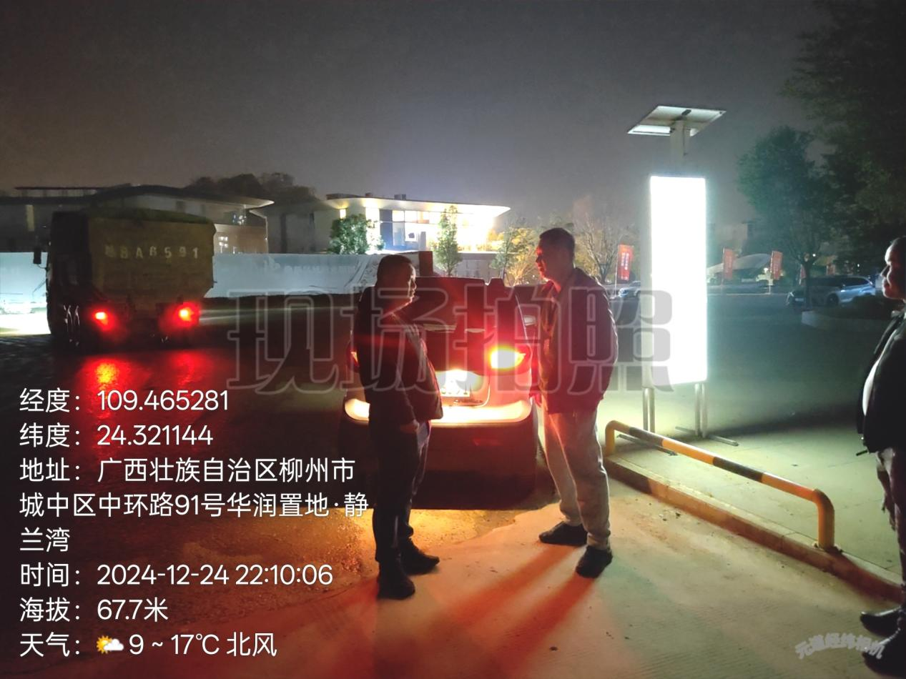
摄影时间：2024年12月24日22：10
摄 影 人：韦钧瀚
地 点：华润静兰湾四期项目
说 明：处理城中区华润静兰湾四期项目施工噪声扰民问题。

柳州市城中区虾蟹盛宴餐饮店现场检查照片
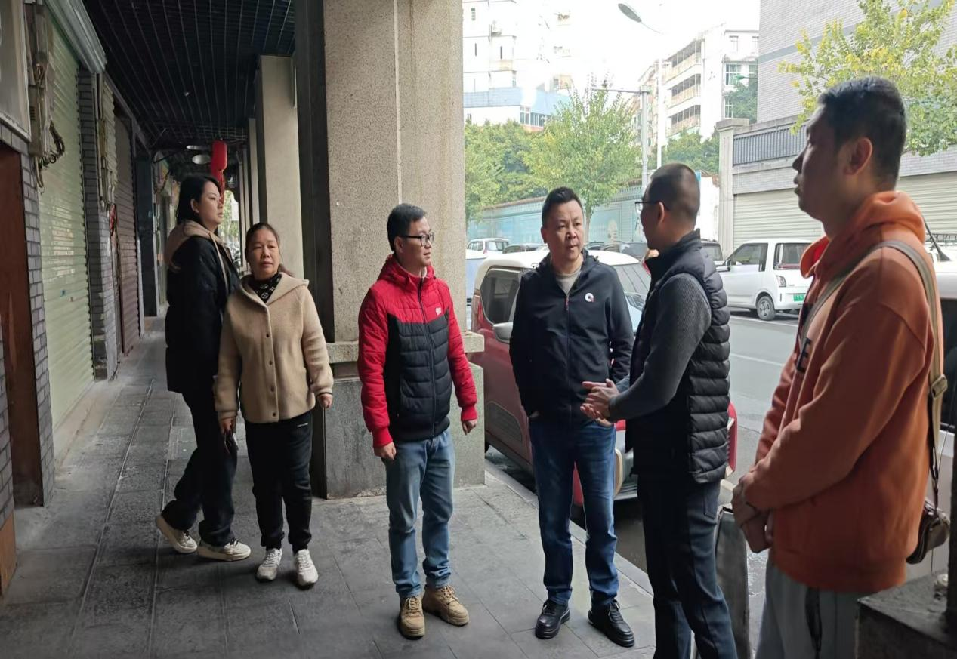
摄影时间：2025年1月6日9：22
摄 影 人：韦钧瀚
地 点：城中区小南路
说 明：协调处理城中区虾蟹盛宴餐饮店油烟扰民问题。

柳州市城中区达江路老六米粉店现场检查照片
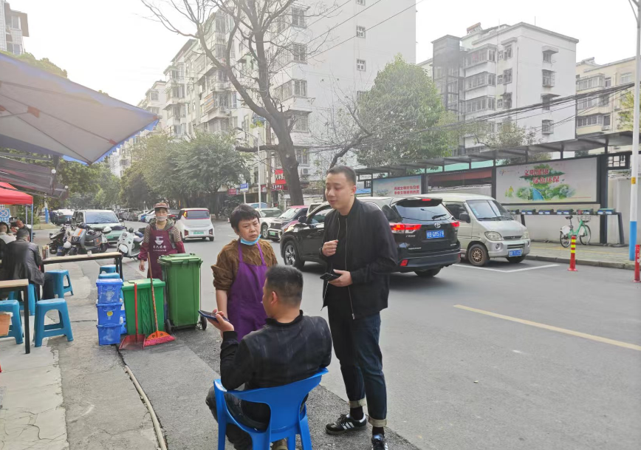
摄影时间：2025年2月20日9：22
摄 影 人：韦钧瀚
地 点：城中区达江路老六米粉店
说 明：协调处理城中区达江路老六米粉店油烟扰民问题。

城中区阳光100朝思暮想现场协调照片
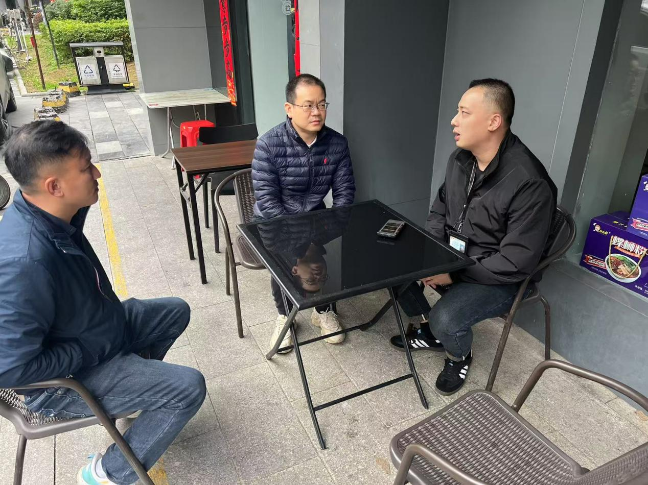
摄影时间：2025年3月21日16：10
摄 影 人：韦钧瀚
地 点：柳州市城中区阳光100小区
说 明：协调朝思暮想螺蛳粉店油排烟口整改问题。

城中区阳光100朝思暮想、羊肉粉废气监测现场照片
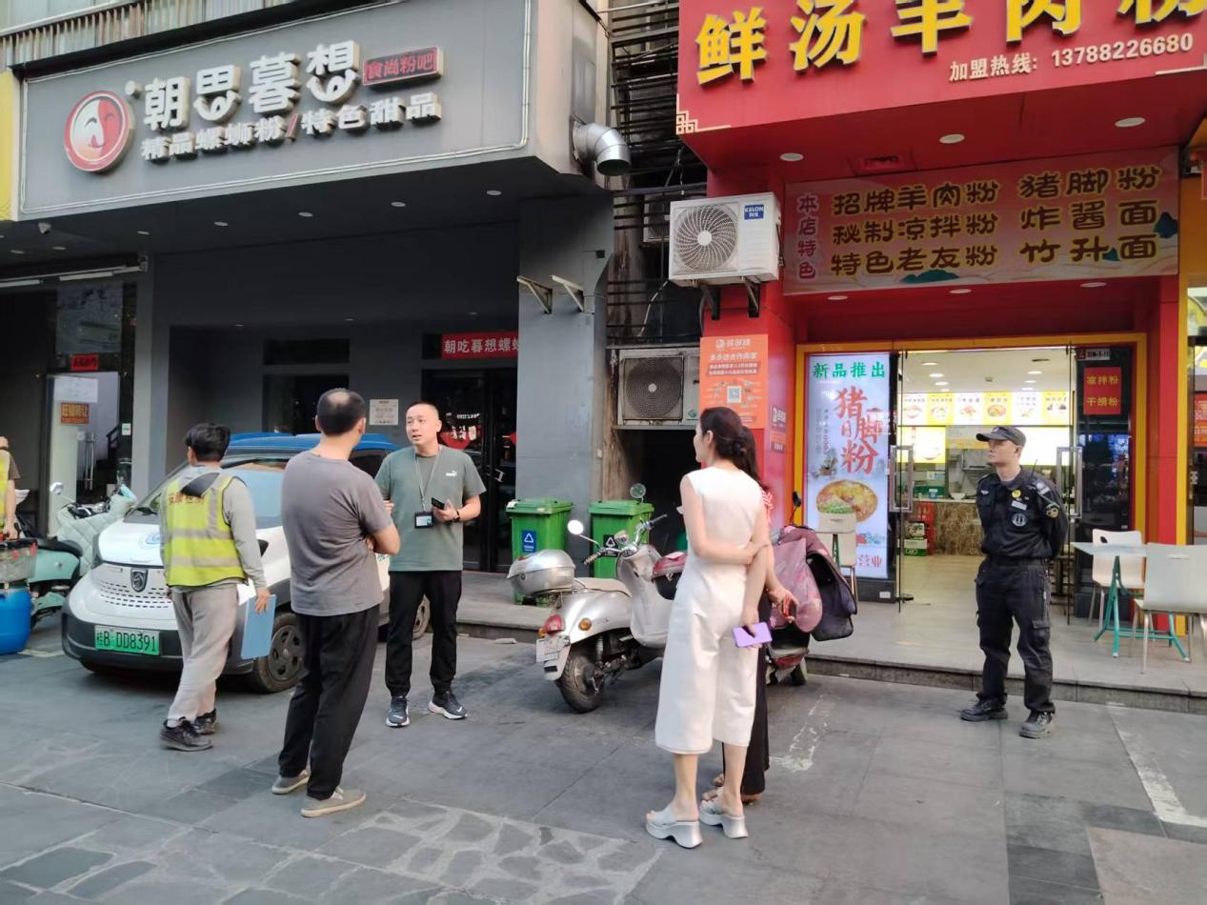
摄影时间：2025年4月25日16：10
摄 影 人：韦钧瀚
地 点：柳州市城中区阳光100小区
说 明：开展朝思暮想螺蛳粉店、羊肉粉店废气异味监测问题。

处理彰泰红排烟管道泄漏现场照片
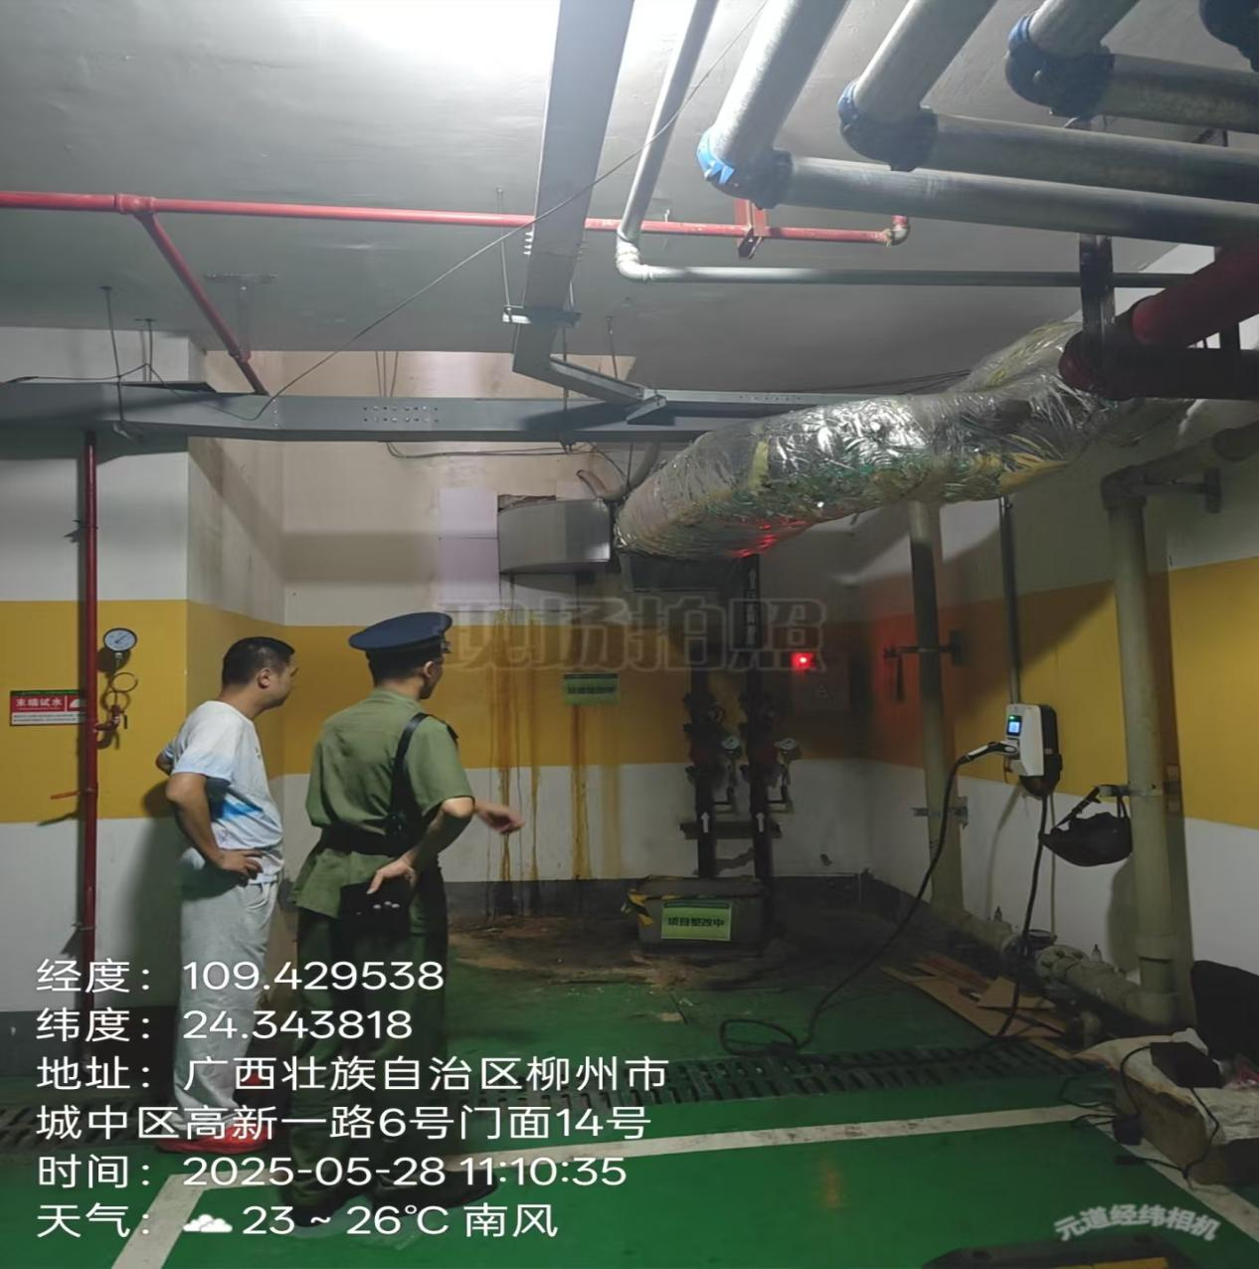
摄影时间：2025年5月28日11：10
摄 影 人：韦钧瀚
地 点：彰泰红小区
说 明：处理彰泰红排烟管道泄漏现场照片。

处理五指山养猪场排污问题现场照片
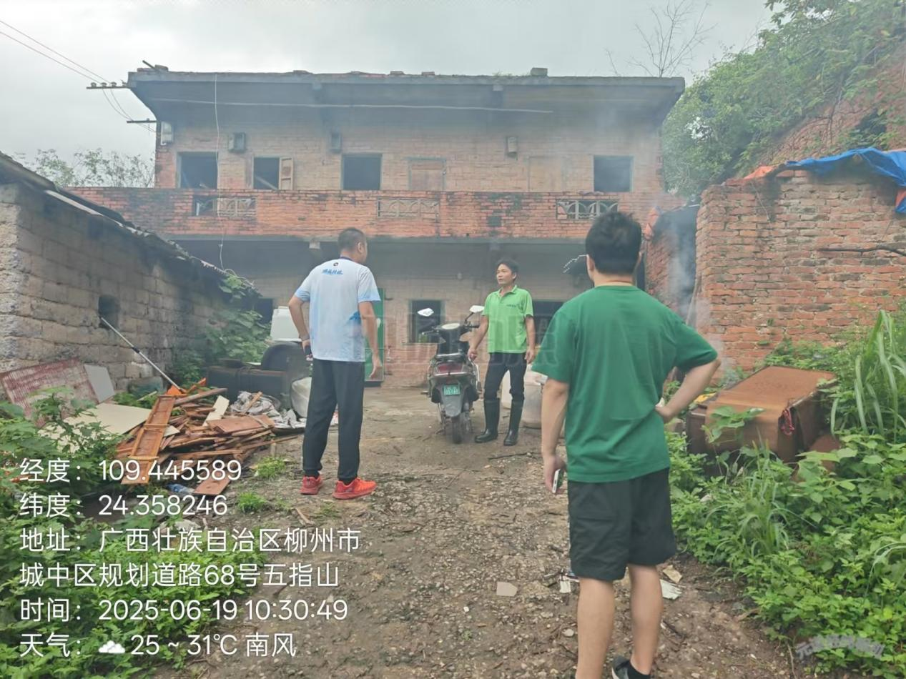
摄影时间：2025年6月19日10：30
摄 影 人：韦钧瀚
地 点：五指山养猪场
说 明：处理五指山养猪场排污问题现场照片。

检查城中万达餐饮店排放油烟问题
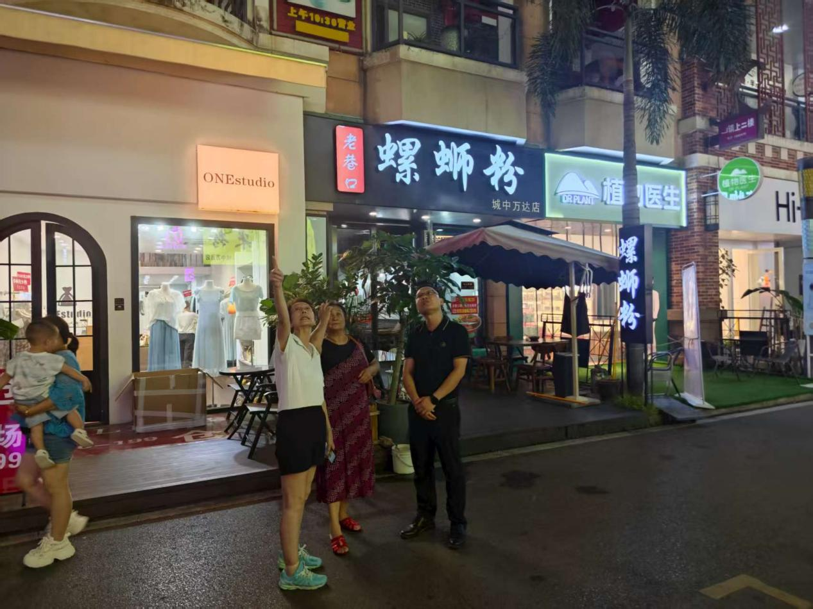
摄影时间：2025年7月15日20：13
摄 影 人：韦钧瀚
地 点：城中万达
说 明：检测城中万达餐饮店排放油烟问题。

